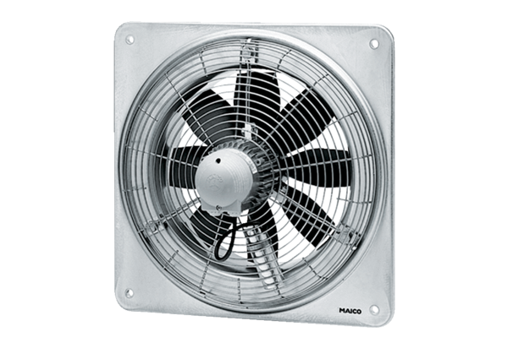Aksijalni zidni ventilator DZQ 30/84 BJedinica za pakiranje: 1 komAsortiman: C
Broj artikla: 0083.0145Proizvođač: MAICO

